خواندند دیتافریم:
import pandas as pd

df=pd.read_excel('data_u.xlsx')
df.head()
تعداد ستون ها
len(df.columns)
حدف دو ستون اول
df_without_first_column = df.drop(columns=['obj'])
df_without_first_column.head()
df_without_first_and_second_column = df.drop(columns=['class','obj'])
df_without_first_and_second_column.head()
ماتریس همبستگی
correlation_matrix = df_without_first_and_second_column.corr(method='spearman')
correlation_matrix
دستور ذخیره
correlation_matrix.to_csv('correlation_matrix.csv')
محاسبه همبستگی به صورتی که خواسته شده بود (بالا مثلثی)
import numpy as np

correlation_array = correlation_matrix.to_numpy()

upper_triangular_matrix = np.triu(correlation_array, k=1)

print(upper_triangular_matrix)
upper_triangular_df = pd.DataFrame(upper_triangular_matrix, columns=correlation_matrix.columns, index=correlation_matrix.index)
upper_triangular_df
upper_triangular_df = upper_triangular_df.applymap(lambda x: np.nan if x == 0 else x)
upper_triangular_df
upper_triangular_df.to_csv('upper_triangular_matrix.csv')

پایین مثلثی:

# ماتریس مثلثی پایین ماتریس کورلیشن را نگه داریم
lower_triangular_matrix = np.tril(correlation_array, k=-1) # حفظ مثلث پایین

# تبدیل ماتریس مثلثی پایین به دیتافریم پانداس و تعیین نام ستون‌ها
lower_triangular_df = pd.DataFrame(lower_triangular_matrix, columns=correlation_matrix.columns, index=correlation_matrix.index)

lower_triangular_df = lower_triangular_df.applymap(lambda x: np.nan if x == 0 else x)

lower_triangular_df
ماتریس کورلیشن قدر مطلق:
absolute_correlation_matrix = np.abs(correlation_matrix)
absolute_correlation_matrix
قدر مطلق بالا و پایین مثلثی:
absolute_lower_triangular_df = np.abs(lower_triangular_df)
absolute_lower_triangular_df
absolute_upper_triangular_df = np.abs(upper_triangular_df)
absolute_upper_triangular_df

نگهداری فقط ان هایی که همبستگی بالای حد استانه دارند
threshold = 0.9

# ایجاد یک دیتافریم جدید با مقادیر خالی برای مقادیر کمتر از حد استانه
absolute_lower_triangular_df_90 = absolute_lower_triangular_df.applymap(lambda x: np.nan if x < threshold else x)

(absolute_lower_triangular_df_90)
شمارش موارد باقی مانده و کل موارد و محاسبه نسبتشان
absolute_lower_triangular_df_90.count().sum()
df.count().sum()
absolute_lower_triangular_df_90.count().sum()/df.count().sum()
خواندن فایل پی ولیو ها به صورت دیکشنری:
import pandas as pd

def read_excel_to_dict(file_path):
data = pd.read_excel(file_path) # Assuming the first column is the index
data_dict = data.iloc[0].to_dict()
return data_dict

file_path = "not_sort.xlsx" # Replace with the actual file path
data_dict = read_excel_to_dict(file_path)

print(data_dict)

خواندن به صورت دیتافریم پانداس (جدول)
data = pd.read_excel(file_path )
data.head()
استخراج مواردی که همبستگی بالای حد استانه دارند و شمارش دفعاتی که هر ستون بیش از حد استانه با موارد دیگر همبستگی داشته است. (کد اولیه)
import pandas as pd

def detect_correlation_groups(df, threshold):
corr_matrix = df.corr().abs()
correlated_groups = []
#checked_columns = set()
column_count = {} # To store the count of appearances in correlated groups
min_value_columns = {} # To store columns with minimum values in each group

for column in corr_matrix.columns:
#if column not in checked_columns:
if column in df.columns:

correlated_group = set([column])
#checked_columns.add(column)

for other_column in corr_matrix.columns:
if other_column != column: #and other_column not in checked_columns:
if corr_matrix.loc[column, other_column] > threshold:
correlated_group.add(other_column)
#checked_columns.add(other_column)

if len(correlated_group) > 1:
correlated_groups.append(correlated_group)
for col in correlated_group:
column_count[col] = column_count.get(col, 0) + 1

# Find column(s) with minimum value in the correlated group
#min_value_col = min(correlated_group, key=lambda col: data_dict[col])
#min_value_columns[tuple(correlated_group)] = min_value_col

return correlated_groups, column_count

# Set your correlation threshold
threshold = 0.9 # Adjust the threshold as needed

# Call the function
correlated_groups, column_count = detect_correlation_groups(df, threshold)

# Print the results
print("Correlated Groups:")
#for group in correlated_groups:
# print(group)

print("\nColumn Appearances:")
for column, count in column_count.items():
if count>1:
print(f"{column}: {count} times")

محاسبه کورلیشن هر ستون با کلاس
def calculate_column_correlations(df, target_column):
correlations = {}

for column in df.columns:
if column != target_column:
correlation = df[column].corr(df[target_column])
correlations[column] = correlation

return correlations

# Assuming your target column name is 'class'
correlations_dict = calculate_column_correlations(df, 'class')

for column, correlation in correlations_dict.items():
print(f"Correlation of '{column}' with 'class': {correlation}")

ذخیره همبستگی با کلاس
# Convert correlations_dict to a DataFrame for easy saving
correlations_df = pd.DataFrame(list(correlations_dict.items()), columns=['Column', 'Correlation'])
correlations_df = correlations_df.iloc[1:]

# Save correlations_df to a CSV file
correlations_df.to_csv('correlations.csv', index=False)

استفاده از قدرمطلق همبستگی با کلاس
def calculate_column_abs_correlations(df, target_column):
correlations = {}

for column in df.columns:
if column != target_column:
correlation = abs(df[column].corr(df[target_column])) # Calculate absolute correlation
correlations[column] = correlation

return correlations

# Assuming your target column name is 'class'
abs_correlations_dict = calculate_column_abs_correlations(df, 'class')

for column, correlation in abs_correlations_dict.items():
print(f"Absolute Correlation of '{column}' with 'class': {correlation}")

ذخیره:
abs_correlations_df = pd.DataFrame(list(abs_correlations_dict.items()), columns=['Column', 'Correlation'])
abs_correlations_df = correlations_df.iloc[1:]

abs_correlations_df.to_csv('abs_correlations_dict.csv')

محاسبه گروه هایی که همبستگی بالای حد استانه با هم دارند (مورد استفاده در مراحل بعد (تکامل یافته ی کد اولیه)):
def detect_correlation_groups(df, threshold):
corr_matrix = df.corr(method='spearman').abs()
column_correlation_groups = {} # To store the correlated groups for each column

for column in corr_matrix.columns:
correlated_group = set()

if column not in column_correlation_groups:
correlated_group.add(column)

for other_column in corr_matrix.columns:
if other_column != column:
if other_column in column_correlation_groups and column in column_correlation_groups[other_column]:
correlated_group.update(column_correlation_groups[other_column])

elif corr_matrix.loc[column, other_column] > threshold:
correlated_group.add(other_column)

if len(correlated_group) > 1:
#print(correlated_group)
for col in correlated_group:
column_correlation_groups[col] = correlated_group

return list(column_correlation_groups.values())

# Example usage
#correlation_matrix = df_without_first_and_second_column.corr(method='spearman')

correlated_groups = detect_correlation_groups(df_without_first_and_second_column, threshold)
len(correlated_groups)

تغییر نام دیکشنری که پی ولیو ها در آن قرار دارد و خواندن کتابخوانه های مورد نیاز
import pandas as pd
import numpy as np
from sklearn.preprocessing import StandardScaler
from sklearn.decomposition import PCA

p_values=data_dict

نوشتن تابعی که گروهی از ستون ها را دریافت کند و فایل پی ولیو ها را هم دریافت کند و مقدار پی ولیو مینیمم آن گروه را بدهد. در توابع بعدی استفاده شده است:
def find_min_pvalue_column(correlation_group, p_values):
min_pvalue = np.inf
min_pvalue_column = None
for col in correlation_group:
if p_values[col] < min_pvalue:
min_pvalue = p_values[col]
min_pvalue_column = col
return min_pvalue_column,min_pvalue
تابعی که مقدار ماکزیمم را بدهد، مشابه بالا ولی برای فایل کورلیشن ها:
def find_max_corr_column(candidates, abs_correlations_dict):
max_corr = -np.inf
max_corr_column = None
for col in candidates:
if p_values[col] > max_corr:
max_corr = p_values[col]
max_corr_column = col
return max_corr_column,max_corr
انتخاب ستون های نمایندهی گروه های همبستگی بالای حد استانه
def reduce_correlated_columns(df, correlated_groups, p_values, class_abs_correlation):
reduced_columns = []
selected_columns=[]
dff=df
for group in correlated_groups:
candidates=[]
fcandidates=[]
min_pvalue_column,min_p_value = find_min_pvalue_column(group, p_values)

for col in group:
if p_values[col]==min_p_value:
candidates.append(col)
if len(candidates)==1:
selected_columns.append(candidates[0])
#print(candidates[0])

if len(candidates)>1:
max_cor_column,max_cor = find_max_corr_column(candidates, abs_correlations_dict)
for cl in candidates:
if abs_correlations_dict[cl]==max_cor:
fcandidates.append(cl)
if len(fcandidates)==1:
selected_columns.append(fcandidates[0])
if len(fcandidates)>1:
for i in fcandidates:
selected_columns.append(i)

#print(min_p_value)
#print(group)
#print(candidates)
#print(max_cor_column)
#print(max_cor)
#print('-----')
print(selected_columns)
print(len(selected_columns))
print(len(set(selected_columns)))
return set(selected_columns)

columns=reduce_correlated_columns(df.copy(), correlated_groups, p_values, abs_correlations_dict)
مشخص کردن ستون هایی که باید حذف شوند:
column2remove=[]
for group in correlated_groups:
for col in group:
column2remove.append(col)
print(set(column2remove))
مشخص کردن ستون هایی که از ابتدا دست زده نشدند چون همبستگی کمتر از حد استانه داشتند
keptcolumns=[]
for col in df.columns:
if col not in set(column2remove):
keptcolumns.append(col)
print(keptcolumns)
ادغام لیست ستون های دست زده نشده از ابتدا و ستون های نمایندهی موارد دارای همبستگی بالای حد استانه
final_columns=list(keptcolumns)+list(columns)
print(final_columns)
تشکیل جدول نهایی
final_df = df[final_columns]
final_df.head()
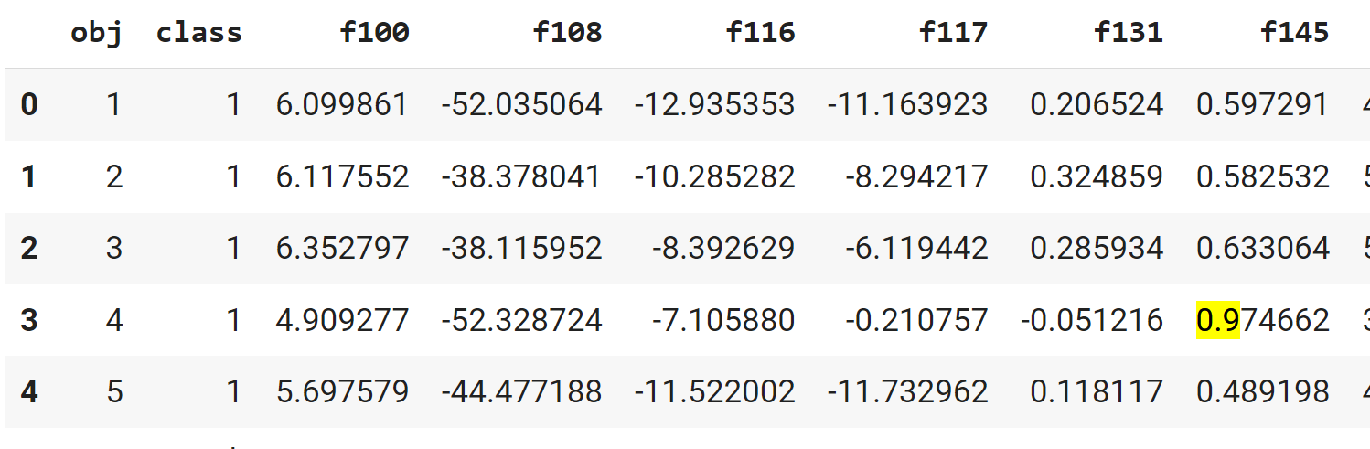
ترتیب نام ستون ها کمی به هم ریخته بود بعد از این تلاش شد ترتیب اصلاح شود
مرتب کردن از نظر رشته ای
sorted_list = sorted(final_columns)

print(sorted_list) # Output: [1, 2, 3, 4, 5]

انتقال ابجکت به ابتدای لیست ستون ها

item_to_move = 'obj'
index_to_move = sorted_list.index(item_to_move)

sorted_list.pop(index_to_move)
sorted_list.insert(0, item_to_move)
print(sorted_list)

ساخت مجدد جدول
final_df = df[sorted_list]
final_df.head()
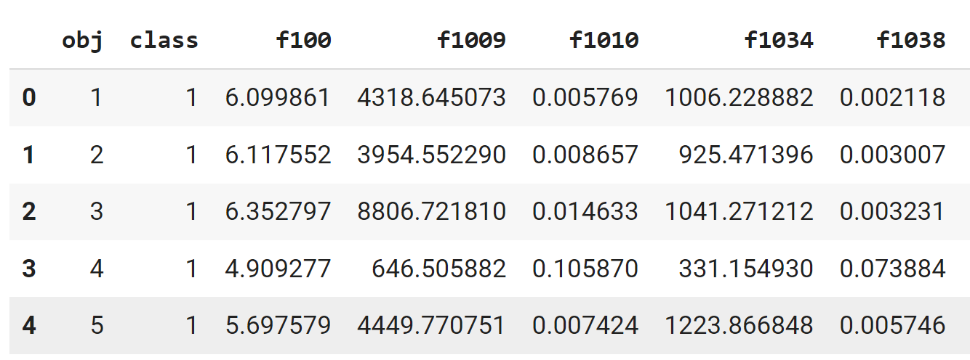
هنوز به هم ریخته است
مرتب کردن به صورت الفبایی
from natsort import natsorted

sorted_list = natsorted(sorted_list)

print(sorted_list)
انتقال ابجکت به ابتدای لیست

item_to_move = 'obj'
index_to_move = sorted_list.index(item_to_move)

sorted_list.pop(index_to_move)
sorted_list.insert(0, item_to_move)
print(sorted_list)

ساخت جدول نهایی
final_df = df[sorted_list]
final_df.head()
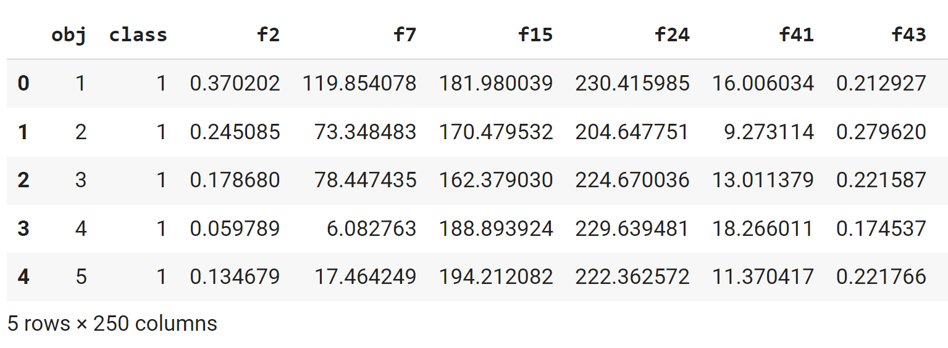ذخیره:
final_df.to_csv('final_data.csv')

موفق باشد.

